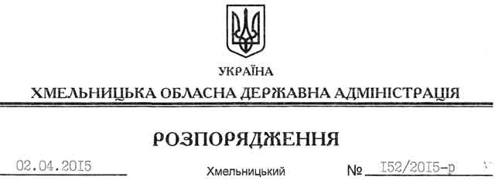

Про надання дозволу на розроблення проекту землеустрою щодо відведення земельної ділянки гр. Фаріону П.В.

На підставі статей 6, 21, 39 Закону України “Про місцеві державні адміністрації”, статей 17, 93, 120, 122-124, 134 Земельного кодексу України, статті 50 Закону України “Про землеустрій”, розглянувши заяву гр. Фаріона П.В., зареєстровану в облдержадміністрації 05.03.2015 за № 99/1398-11-26/2015, та надані матеріали:

1. Надати дозвіл громадянину Фаріону Павлу Васильовичу на розроблення проекту землеустрою щодо відведення земельної ділянки за рахунок земель державної власності (землі промисловості, транспорту, зв’язку, енергетики, оборони та іншого призначення) орієнтовною площею 3 га, що знаходиться за межами населених пунктів на території Чепелівської сільської ради Красилівського району для обслуговування нежитлових будівель (цегельний завод).

2. Гр. Фаріону П.В. при розробленні проекту землеустрою щодо відведення земельної ділянки забезпечити дотримання вимог чинного законодавства.

3. Контроль за виконанням цього розпорядження покласти на заступника голови облдержадміністрації відповідно до розподілу обов’язків.

Голова адміністрації М.Загородний

